**TÍCH HỢP DỊCH VỤ GIAO HÀNG**

1. **Tích hợp giao hàng với Proship**

Để tích hợp API với giao hàng Proship, bạn cần là khách hàng của các công ty giao hàng Proship và yêu cầu công ty giao hàng Proship cung cấp thông tin kết nối (**Merchant Site Code, Secure Code**) để có thể tiến hành cài đặt kết nối trong Teamcrop. Các thông tin để kết nối với giao hàng Proship như hình dưới đây: 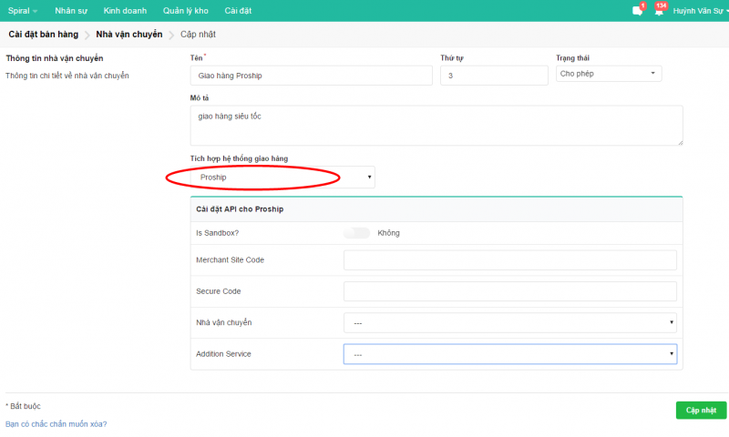

**Mô tả:**

* **Merchant Site Code:** Proship cung cấp
* **Secure Code**: Proship cung cấp
* **Nhà vận chuyển**: Chọn nhà vận chuyển trong cấu hình
* **Addition Service:** Chọn dịch vụ kèm thêm

Sau khi đã có thông tin từ đối tác giao hàng, nhấn nút **Cập nhật** để  hoàn tất việc cấu hình tích hợp với giao hàng Proship.

1. **Quản lý nhà vận chuyển**

Quản lý nhà vận chuyển và phí vận chuyển (còn được gọi là quản lý phương thức vận chuyển) là nơi để bạn quản lý và theo dõi tiến trình hay lộ trình của các đơn hàng trong quá trình giao hàng – vận chuyển cũng như mức phí tương ứng với từng địa điểm giao hàng của một phương thức giao hàng mà bạn đã kết nối.

**Quản lý nhà vận chuyển**

Danh sách quản lý dịch vụ giao hàng và phí vận chuyển là tập hợp tất cả các dịch vụ - phương thức giao hàng cùng với mức phí vận chuyển tương ứng với từng dịch vụ nhà vận chuyển tồn tại trên hệ thống quản lý.

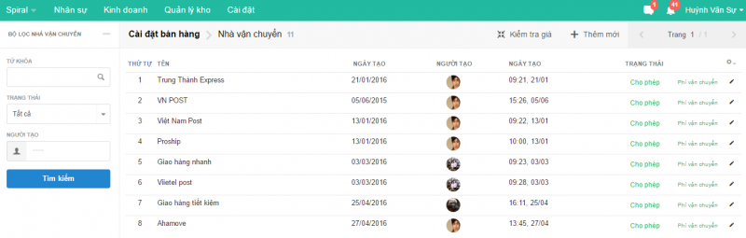  
**Mô tả:**

* **Tên**: Tên nhà vận chuyển
* **Người tạo**: Tên người đã tạo ra nhà vận chuyển
* **Ngày tạo**: Ngày tạo nhà vận chuyển
* **Trạng thái**: rạng thái hoạt động của nhà vận chuyển

**Mở rộng**

Trên danh sách nhà vận chuyển bạn có thể kiểm tra và so sánh phí vận chuyển giữa các nhà vận chuyển với nhau để có thể lựa chọn nhà vận chuyển tối ưu nhất để giao hàng của bạn bằng cách nhấn vào nút **Kiểm tra giá** phía trên bên phải

**1. Thêm mới một nhà vận chuyển**

Thêm mới một nhà vận chuyển là thêm mới một dịch vụ giao hàng để giao sản phẩm, hàng hóa của công ty bạn đến tới tay khách hàng.

*Để thêm một nhà vận chuyển mới:*

Từ thành**Tên công ty ---> Cài đặt và cấu hình ----> Tab Bán hàng---->** **Nhà vận chuyển**

Nhấn vào nút **Thêm mới** ở góc trên bên phải để thêm mới nhà vận chuyển. Hệ thống sẽ mở màn hình sau:

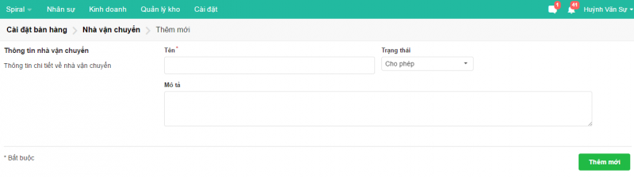

Nhập các thông tin cần thiết ở màn hình trên và nhất nút **Thêm mới** ở phía dưới bên phải để lưu lại thông tin.

**2. Cập nhật một phương thức vận chuyển**

Cập nhật một nhà vận chuyển là chỉnh sửa lại hay bổ sung thêm thông tin cần thiết cho phù hợp với điều kiện thực tế.

Để cập nhật một nhà vận chuyển, từ danh sách quản lý nhà vận chuyển nhấn vào biểu tượng **Cập nhật** (Cây viết)  hệ thống sẽ chuyển sang màn hình cập nhật thông tin như sau:

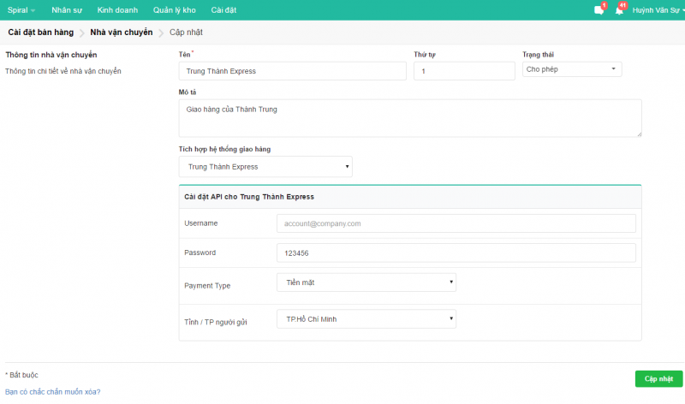

***Mô tả:***

|  |  |
| --- | --- |
| **Trạng thái** | Trạng thái hoạt động của phương thức gồm 2 trạng thái: **Enable/Disable** |
| **Tích hợp hệ thống giao hàng nhanh** | Là sự kết nối giữa hệ thống quản lý của mình với các dịch vụ giao hàng tốt nhất hiện nay thông qua việc kết nối API rất đơn giản và nhanh chóng như: |
| * Giao hàng nhanh |
| * Shipchung |
| * Proship |
| * Viettel Post |
| * Trung Thành Express |
| * Bưu điện (VN Post) |
| * Giao hàng tiết kiệm |
| * Ahamove |
| * Không sử dụng (Công ty tự giao hàng) |

Dưới đây là một số thông tin về cách cấu hình để kết nối với các dịch vụ giao hàng nhanh tốt nhất hiện nay:

* Dịch vụ **Giao hàng nhanh**
* Dịch vụ **Shipchung**
* Dịch vụ **Proship**
* Dịch vụ **Viettel Post**
* Dịch vụ **Bưu điện**
* Dịch vụ **Trung Thành Express**
* Dịch vụ **Giao hàng tiết kiệm**
* Dịch vụ **Ahamove**

Để lấy được các thông tin kết nối để nhập vào các ô trên thì bạn phải liên hệ với nhà cung cấp dịch vụ tương ứng để được hỗ trợ trong việc kết nối và tích hợp.

Sau khi cập nhật, chỉnh sửa các thông tin cần thiết nhấn nút **Cập nhật** phía dưới bên phải để lưu lại thông tin vào hệ thống quản lý.

**3. Thêm và cập nhật phí vận chuyển**

Phí vận chuyển là chi phí phát sinh ra trong quá trình giao hàng, sản phẩm đến tay khách hàng và mức phí sẽ được tính theo từng nhà vận chuyển mà công ty bạn kết nối.

Để thêm và cập nhật phí vận chuyển cho từng nhà vận chuyển thì từ danh sách **Nhà vận chuyển** nhấn **Phí vận chuyển** hệ thống sẽ mở màn hình sau:

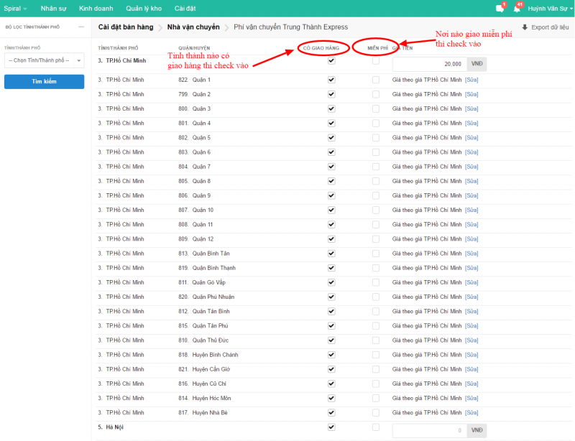

Nhập thông tin giá tương ứng với bảng báo giá của từng nhà vận chuyển. Sau đó nhấn nút **Cập nhật** ở phía dưới bên phải để lưu lại thông tin phí vận chuyển.

**Chú ý**

1. Phí vận chuyển có **Check** vào **Có giao hàng** tỉnh thành phố/ Quận huyện nào thành nơi đó mới có giao hàng 2. Khi **Check** vào cột **Miễn phí** tức giao tỉnh thành phố/ Quận huyện đó với giá là 0 đồng

1. **Tích hợp giao hàng với Giao Hàng Nhanh (GHN)**

Để tích hợp API với giao hàng nhanh, bạn cần là khách hàng của các công ty Giao hàng nhanh và yêu cầu công ty giao hàng nhanh cung cấp thông tin kết nối (Api Key, password, ...) để có thể tiến hành cài đặt kết nối trong Teamcrop. Các thông tin để kết nối với giao hàng nhanh như hình dưới đây:

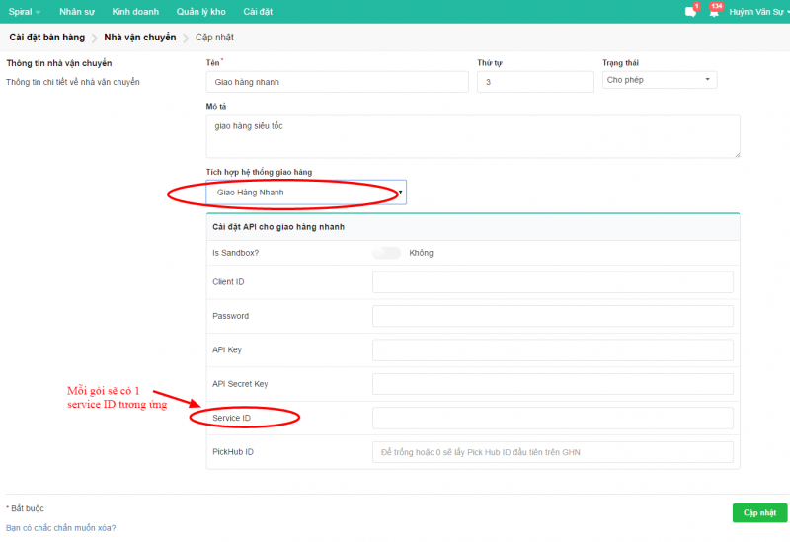

Bạn liên hệ giao hàng nhanh lấy các thông tin như: **Client ID, password, API Key, API Secret Key.** Còn **Service ID t**hì tùy theo gói dịch vị mà có Service ID tương ứng như gói giao trong 6 giờ, gói giao trong 1 ngày,...

Sau khi đã có thông tin từ đối tác giao hàng, nhấn nút **Cập nhật** để  hoàn tất việc cấu hình tích hợp với Giao hàng nhanh.

1. **Tích hợp giao hàng với Shipchung**

Để tích hợp API với giao hàng Shipchung, bạn cần là khách hàng của các công ty giao hàng Shipchung và yêu cầu công ty giao hàng Shipchung cung cấp thông tin kết nối (Merchant Key, ...) để có thể tiến hành cài đặt kết nối trong Teamcrop. Các thông tin để kết nối với giao hàng Shipchung như hình dưới đây:

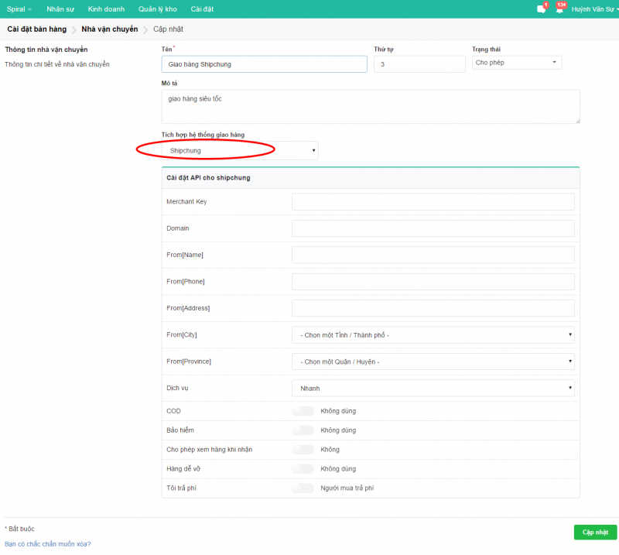

**Mô tả:**

* **Merchant key:**  Shipchung cung cấp
* **Domain**: Domain của website bạn
* **From[Name]**: Tên của bạn hoặc tên công ty
* **From[Phone]:** Số điện thoại của bạn hoặc công ty
* **From[Address]**: Địa chỉ lấy hàng
* **From[City]**: Thành phố/Tỉnh
* **From[Province]**: Quận/ Huyện theo thành phố
* **Dịch vụ**: Chọn gói dịch vụ
* **COD**: Có thu COD khi giao hàng không
* **Bảo hiểm**: Có dùng bảo hiểm khi giao không
* **Cho phép xem hàng khi nhận**: Có/ Không
* **Hàng dễ vỡ**: Có/ Không
* **Tôi trả phí**: Có/ Không

Sau khi đã có thông tin từ đối tác giao hàng, nhấn nút **Cập nhật** để  hoàn tất việc cấu hình tích hợp với giao hàng Shipchung

1. **Tích hợp giao hàng với Viettel Post**

Để tích hợp API với giao hàng Viettel Post, bạn cần là khách hàng của các công ty giao hàng Viettel Post và yêu cầu công ty giao hàng Viettel Post cung cấp thông tin kết nối (**Username, Password, APP key**)để có thể tiến hành cài đặt kết nối trong Teamcrop. Các thông tin để kết nối với giao hàng Viettel Post như hình dưới đây:

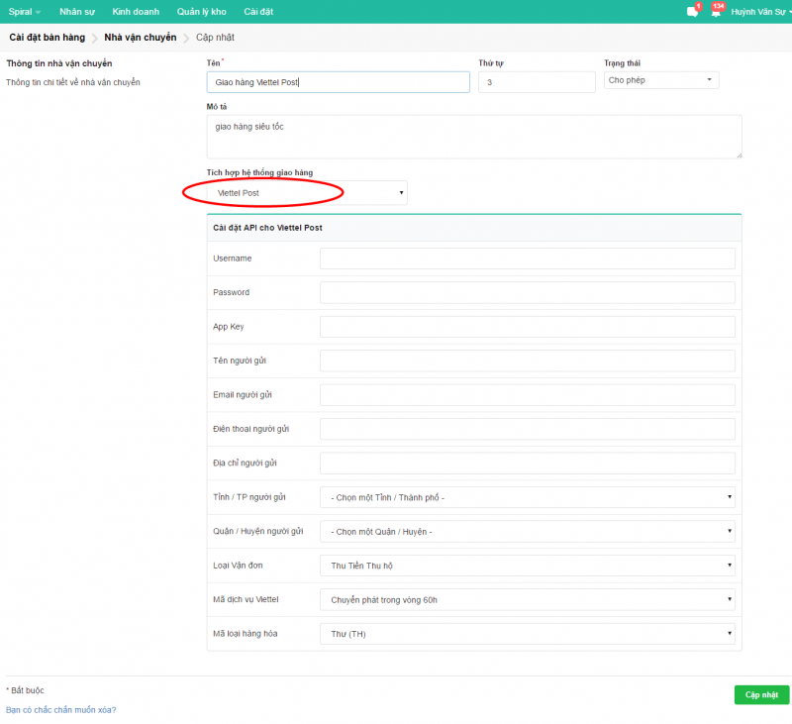

**Mô tả:**

* **Username:** Viettel Post cung cấp
* **Password**: Viettel Post cung cấp
* **APP key**: Viettel Post cung cấp

Sau khi đã có thông tin từ đối tác giao hàng, nhấn nút **Cập nhật** để  hoàn tất việc cấu hình tích hợp với giao hàng Viettel Post.

1. **Tích hợp giao hàng với Trung Thành Express**

Để tích hợp API với giao hàng Trung Thành Express, bạn cần là khách hàng của các công ty giao hàng Trung Thành Express và yêu cầu công ty giao hàng Trung Thành Express cung cấp thông tin kết nối (**Username, Password, API key**)để có thể tiến hành cài đặt kết nối trong Teamcrop. Các thông tin để kết nối với giao hàng Trung Thành Express như hình dưới đây:

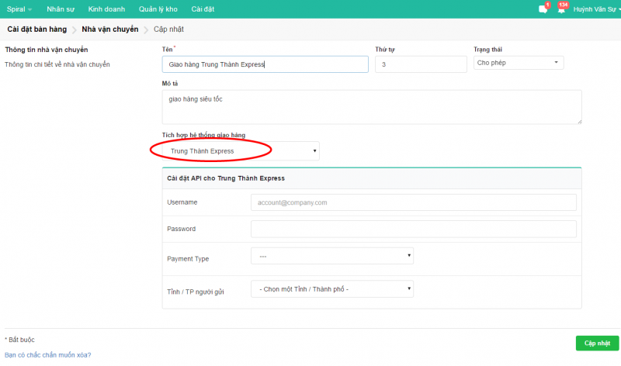

**Mô tả:**

* **Username:** Trung Thành Express cung cấp
* **Password**: Trung Thành Express cung cấp
* **Payment Type**: Chọn loại thanh toán cho nhà vận chuyển

Sau khi đã có thông tin từ đối tác giao hàng, nhấn nút **Cập nhật** để  hoàn tất việc cấu hình tích hợp với giao hàng Trung Thành Express.

1. **Tích hợp giao hàng với Giao hàng tiết kiệm**

Để tích hợp API với Giao hàng tiết kiệm, bạn cần là khách hàng của các công ty giao hàng Giao hàng tiết kiệm và yêu cầu công ty giao hàng Giao hàng tiết kiệm cung cấp thông tin kết nối (**Token**)để có thể tiến hành cài đặt kết nối trong Teamcrop. Các thông tin để kết nối với giao hàng Giao hàng tiết kiệm như hình dưới đây:

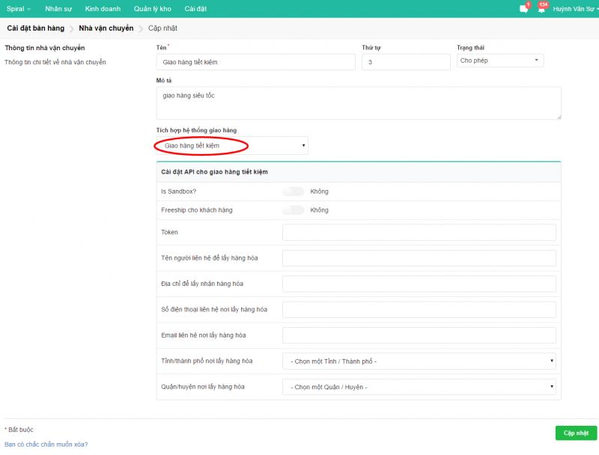

**Mô tả:**

* **Token:** Giao hàng tiết kiệm cung cấp

Sau khi đã có thông tin từ đối tác giao hàng, nhấn nút **Cập nhật** để  hoàn tất việc cấu hình tích hợp với giao hàng Giao hàng tiết kiệm.

1. **Tích hợp giao hàng với Ahamove**

Để tích hợp API với giao hàng Ahamove, bạn cần là khách hàng của các công ty giao hàng Ahamove và yêu cầu công ty giao hàng Ahamove cung cấp thông tin kết nối (**API Key, Service ID**) để có thể tiến hành cài đặt kết nối trong Teamcrop. Các thông tin để kết nối với giao hàng Ahamove như hình dưới đây:

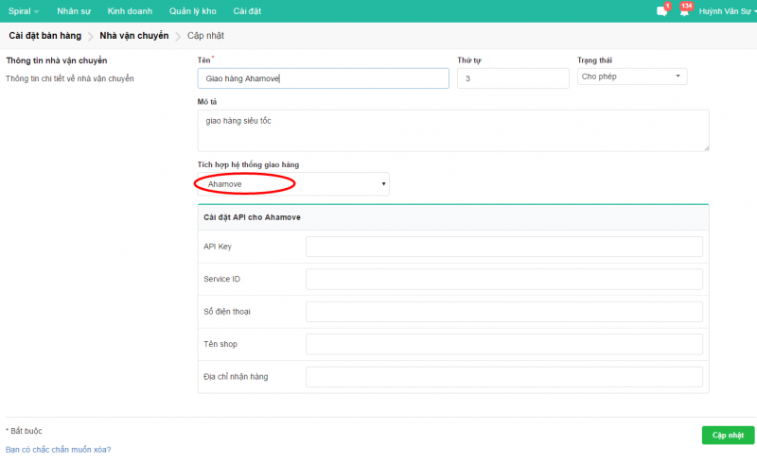

**Mô tả:**

* **API Key:** Ahamove cung cấp
* **Service ID**: Ahamove cung cấp

Sau khi đã có thông tin từ đối tác giao hàng, nhấn nút **Cập nhật** để  hoàn tất việc cấu hình tích hợp với giao hàng Ahamove.

1. **Tích hợp giao hàng với Bưu điện (VN Post)**

Để tích hợp API với giao hàng Bưu điện, bạn cần là khách hàng của các công ty giao hàng Bưu điện và yêu cầu công ty giao hàng Bưu điện cung cấp thông tin kết nối (**Web Dervice URL, SK, SL, ID Shop, Tên Shop**) để có thể tiến hành cài đặt kết nối trong Teamcrop. Các thông tin để kết nối với giao hàng Bưu điện như hình dưới đây:

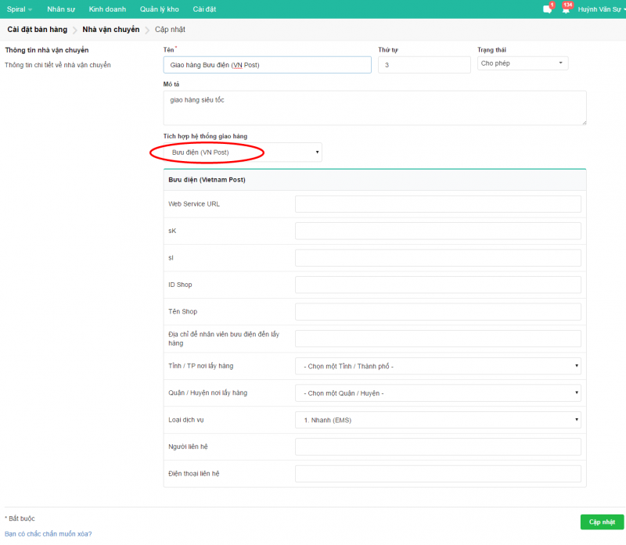

**Mô tả:**

* **Web Service URL:** Bưu điện cung cấp
* **SK**: Bưu điện cung cấp
* **SL:**Bưu điện cung cấp
* **ID Shop:**Bưu điện cung cấp
* **Tên Shop:** Tên cửa hàng của bạn

Sau khi đã có thông tin từ đối tác giao hàng, nhấn nút **Cập nhật** để  hoàn tất việc cấu hình tích hợp với giao hàng Bưu điện.

1. **Cách tạo vận đơn giao hàng**

Tạo vận đơn là đồng nghĩa với việc bạn đẩy thông tin đơn hàng cần giao từ **Teamcrop** sang nhà vận chuyển, nhà giao hàng chỉ với 1 cú click chuột đơn giản, tiện lợi và nhanh chóng.

Để tạo vận đơn hàng giao, từ thanh **Menu** chọn **Bán hàng**, nhấn chọn **Đơn hàng**, hệ thống hiển thị như hình  dưới đây:

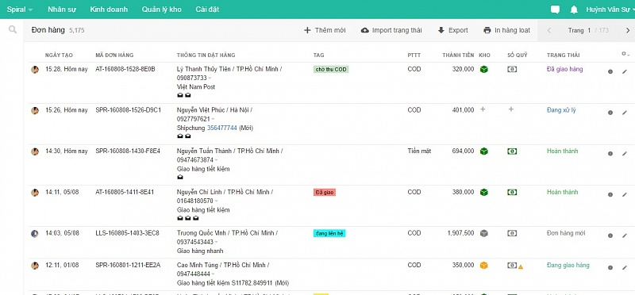

 Tìm đơn hàng cần giao (có thể tìm ở ô tìm kiếm theo tên khách hàng, số điện thoại, email, mã đơn hàng,..) và nhấn **Cập nhật** (cây viết) bên phải đơn hàng hoặc **nhấn trực tiếp vào Mã đơn hàng** đó.

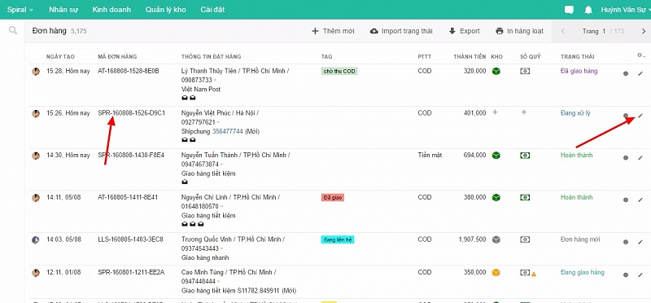

Hệ thống sẽ mở màn hình **Tạo vận đơn** hàng như dưới đây:

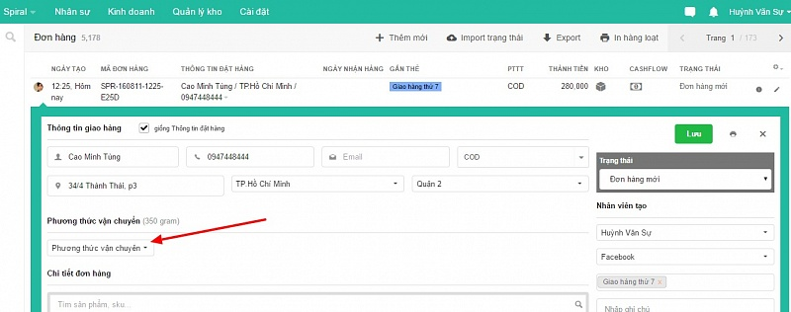

 Chọn **Phương thức vận chuyển** (Nhà vận chuyển) để giao đơn hàng này cùng với **khối lượng của đơn hàng** phía sau **Phương thức vận chuyển**

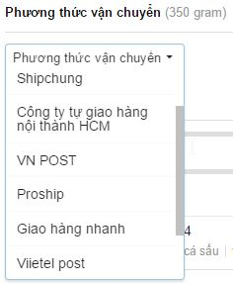

Sau khi chọn một phương thức vận chuyển và nhấn **Lưu** lại.

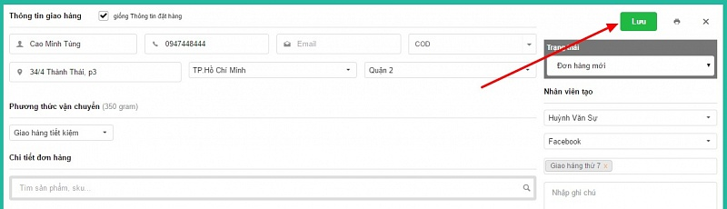

Nút **Tạo vận đơn** sẽ xuất hiện  sau khi nhấn **Lưu**

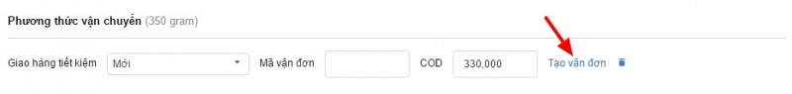

 Nhấn nút **Tạo vận đơn** để bắt đầu đẩy đơn hàng cần giao sang nhà vận chuyển. Một popup sẽ hỏi bạn như dưới đây:

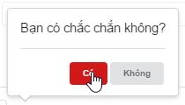

Nhấn **Có** để hoàn tất tạo vận đơn. Quá trình tạo và đẩy đơn hàng sẽ diễn ra ngay sau đó. Dưới đây là hình ảnh sau khi tạo vận đơn thành công:

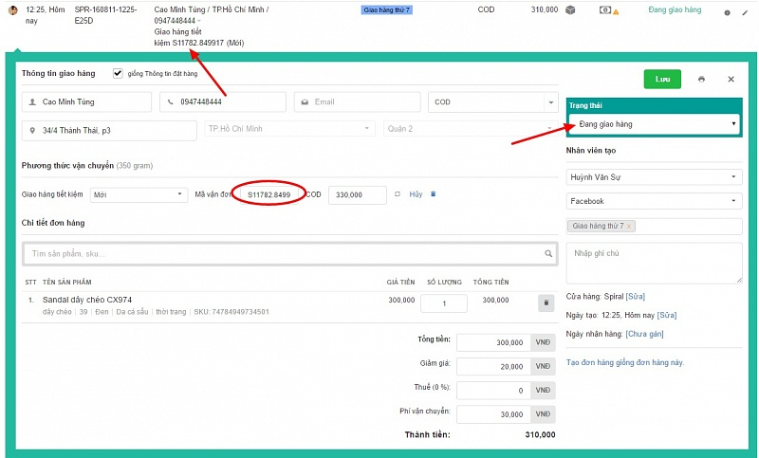

Tạo vận đơn thành công thì sẽ xuất hiện **Mã vận đơn** và đơn hàng sẽ tự động chuyển trạng thái sang **Đang giao hàng**. Ngay sau đó nhà vận chuyển sẽ thấy được yêu cầu cần lấy hàng đi giao và họ đến kho hàng của bạn và lấy hàng đi giao. Không cần phải ngồi nhập lại thông tin đơn hàng trên Website nhà vận chuyển như trước đây. Và họ sẽ thu đúng số tiền COD (là số tiền mà bạn nhập trong ô COD ngay sau mã vận đơn) cần thu hộ cho bạn.

Để tiết kiệm thời gian cho bạn, tại **Teamcrop** bạn có thể xem được tình trạng nhà vận chuyển giao đơn hàng của bạn đi tới đâu và giao thành công chưa thì bạn chỉ cần nhấn vào nút **Đồng bộ** vận đơn. Hoặc nhấn **Hủy** để hủy bỏ vận đơn vừa tạo thì lúc này nhà vận chuyển sẽ thấy được lệnh **Hủy** vận đơn của bạn và sẽ không đến lấy hàng đi giao.

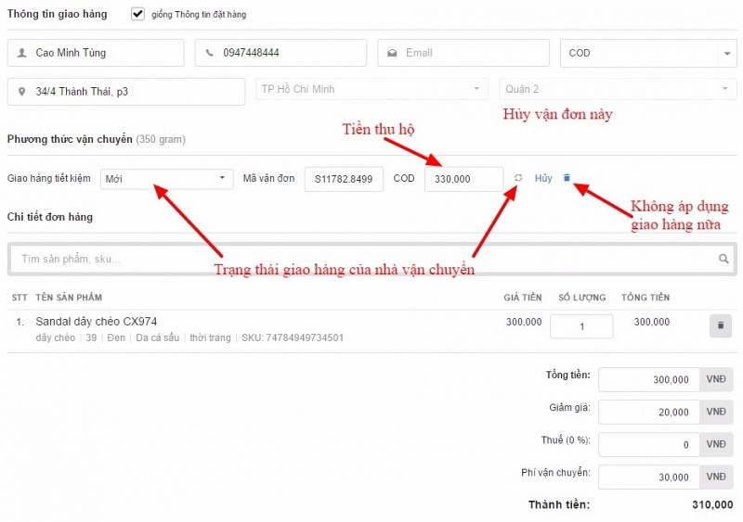

**Lưu ý**

Sau khi chọn phương thức vận chuyển rồi thì **không** đổi được Tỉnh/Thành phố hay Quận/Huyện. Nếu muốn đổi thì phải nhấn vào biểu tượng **Xóa** phương thức vận chuyển trong đơn hàng này.